
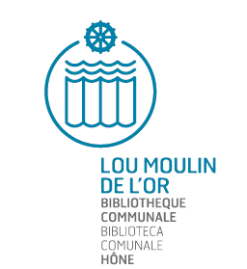

Ciao,

ti piacciono i libri, ami farti raccontare le storie?

Allora …

ti aspettiamo con la tua famiglia

lunedì 16 novembre ’15, alle ore 16.30 in biblioteca

perché in occasione della

Settimana Nazionale NATI PER LEGGERE 2015

la Biblioteca Comunale di Hône

in collaborazione

con l’Asilo Nido “les Chouchoutes”

ha organizzato un momento di lettura

rivolto ai bambini da 0 a 36 mesi :

“Chi mi legge una storia?”

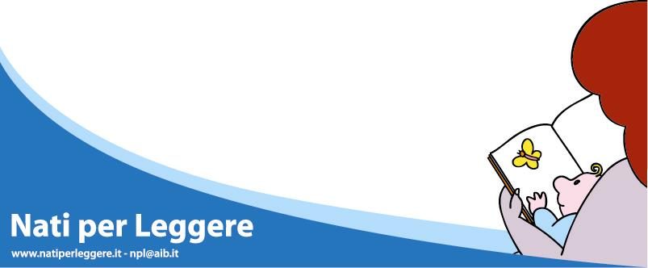
Saranno ben accetti i famigliari che vorranno cimentarsi

nella lettura ai bambini e che vorranno proporre loro

dei libri già “collaudati” in famiglia.

Vi aspettiamo!!!

